Міністерство освіти і науки, молоді та спорту України

Національний технічний університет України

«Київський політехнічний інститут»

Фізико-технічний інститут

**Протокол лабораторної роботи № 4**

# Масиви

**Виконав:**

Студент 2 курсу,

ФТІ

Група ФЕ-81

Кiкало Денис

**Завдання:**

10) Дано дійсну квадратну матрицю *В*. Отримати цілочисельну квадратну матрицю *А* того ж порядку, в котрій елемент =1, якщо відповідний елемент початкової матриці , більший від елемента, розташованого в тому ж самому рядку на головній діагоналі, в іншому випадку =0.

Програмний код мовою Python:

import random  
  
if __name__ == "__main__":  
 while True:  
 inpOrder = input("Введите порядок матрицы (натуральное число): ")  
 try:  
 order = int(inpOrder)  
  
 if order == 0:  
 print("НОЛЬ - это не натуральное число.")  
 exit(-1)  
 elif order < 0:  
 print("Отрицательное число - это НЕ натуральное число.")  
 continue  
 break  
 except ValueError:  
 print("Похоже, вы ввели не число. Попытайтесь ещё раз.")  
  
 matrixB = [[0] * order for i in range(order)]  
 for i in range(order):  
 for j in range(order):  
 matrixB[i][j] = random.randint(-1000, 1000)  
  
 print("Матрица B: ")  
 for row in matrixB:  
 print(' '.join([str(elem) for elem in row]))  
  
 matrixA = [[0] * order for i in range(order)]  
  
 for i in range(order):  
 for j in range(order):  
 if matrixB[i][j] > matrixB[i][i]:  
 matrixA[i][j] = 1  
  
 print("Матрица A: ")  
 for row in matrixA:  
 print(' '.join([str(elem) for elem in row]))

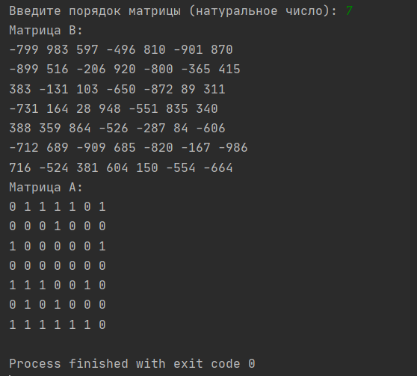

**Завдання:**

1. Сформувати одномірний масив цілих чисел, використовуючи датчик випадкових чисел.
2. Роздрукувати отриманий масив.
3. Видалити 5 перші елементи масиву.
4. Додати в кінець масиву 3 нових елементи.
5. Роздрукувати отриманий масив.

Програмний код мовою Python:

import random  
if __name__ == "__main__":  
 while True:  
 inpOrder = input("Введите количество элеменов (натуральное число больше 5): ")  
 try:  
 order = int(inpOrder)  
  
 if order < 5:  
 print("Количество элементов не может быть меньше 5.")  
 continue  
 elif order < 0:  
 print("Отрицательное число - это не натуральное число.")  
 continue  
 break  
 except ValueError:  
 print("Похоже, вы ввели не число. Попытайтесь ещё раз.")  
  
 matrixA = [0]*order  
 for i in range(order):  
 matrixA[i] = random.randint(-1000, 1000)  
 print(' '.join([str(elem) for elem in matrixA]))  
 matrixB = matrixA.copy()  
 del matrixB[0:5]  
 x = [random.randint(-1000, 1000) for i in range(3)]  
 matrixB.extend(x)  
  
 print(' '.join([str(elem) for elem in matrixB]))

